
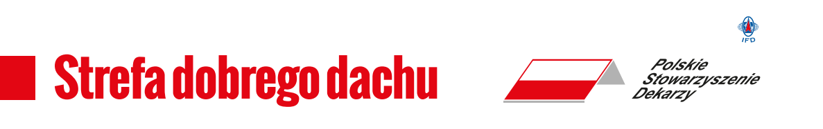
Targi BUDMA oraz Polskie Stowarzyszenie Dekarzy zapraszają do Strefy Dobrego Dachu w pawilonie wystawienniczym numer 7, gdzie odbywać się będą pokazy sztuki dekarskiej, prowadzone przez Dekarzy z Polskiego Stowarzyszenia Dekarzy. W Streﬁe Dobrego Dachu będzie możliwość uczestniczenia w pokazach sztuki dekarskiej, obejrzenia najnowszych materiałów dachowych prezentowanych przez czołowych Producentów pokryć dachowych, konsultacji ze specjalistami z dziedziny krycia dachu, izolacji dachowej, wentylacji, okien dachowych, orynnowania i zabezpieczeń dachu.

Okno do dachów płaskich DXW przystosowane do chodzenia po nim
 |  | Firma FAKRO będąc jedną z najbardziej innowacyjnych ﬁrm w Polsce, po raz kolejny potwierdza swoje hasło przewodnie „okna dachowe, które wyprzedzają przyszłość”. W 2015 roku wprowadzone zostaje do produkcji kolejne okno z „rodziny” produktów do dachów płaskich, które dzięki specjalnej konstrukcji o wzmocnionej nośności oraz antypoślizgowej powłoce pozwala na swobodne chodzenie po nim a dzięki temu umożliwia bezproblemowe przemieszczanie się na tarasach czy też dachach. Dzięki temu, że powierzchnia okna DXW licuje się z powierzchnią pokrycia dachu okna te nie tylko tworzą bezpieczną przestrzeń tarasu, którą można użytkować ale również nie zaburzają jego estetyki.
Okno superenergooszczędne FTT U8 Thermo
Superenergooszczędne okno dachowe FTT U8 Thermo to specjalistyczna i nowatorska konstrukcja, zapewniająca dużą oszczędność energii cieplnej i komfortowe użytkowanie. Okna Thermo skonstruowane zostały z uwzględnieniem surowych wymagań budownictwa energooszczędnego. Bardzo dobre parametry termiczne okien oraz ich wysoka szczelność powodują, że mogą być one stosowane w pomieszczeniach klimatyzowanych, z mechaniczną wentylacją oraz w budownictwie pasywnym. Duże rozmiary okien i podniesiona oś obrotu zapewniają mnóstwo światła na poddaszu i swobodny dostęp do otwartego okna. Okna dachowe FTT U8 Thermo o współczynniku Uw= 0,58 W/m2K to najbardziej energooszczędne okna dachowe z pojedynczym pakietem szybowym na rynku. |  |  |  | 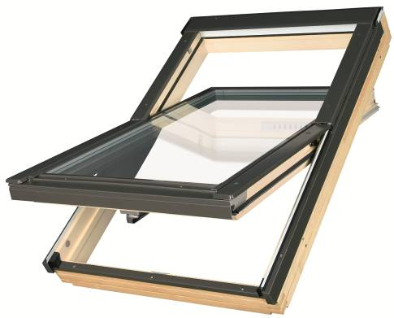
Nowa Generacja okien VELUX GLL
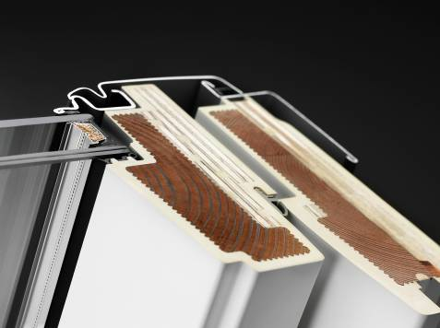 | Drewniane okna VELUX GLL to więcej światła dziennego, większy komfort użytkowania, a także mniejsze zużycie energii. Dzięki nowej technologii zwanej ThermoTechnology™ zredukowano jego współczynnik przenikania ciepła do UW 1,3 W/m2K. Zastosowanie wysokoizolacyjnego tworzywa EPS do ocieplenia ramy i skrzydła, przy jednoczesnym zwiększeniu szyby nawet o 10% sprawia, że okno ma lepszy bilans energetyczny. Wyposażone w wygodne otwieranie z podłużnym uchwytem u góry zintegrowanym z wentylacją lub klamką od dołu (typ B). Okno posiada najwyższ, 4. klasę przepuszczalności powietrza, dzięki dodatkowej uszczelce na skrzydle, która chroni przed wiatrem i zimnym powietrzem.
Nowa Generacja drewniano-poliuretanowych okien do poddaszy VELUX GLU
Okno obrotowe VELUX GLU to więcej światła, większy komfort i mniejsze zużycie energii. Ten model zalecany jest do kuchni i łazienek. Dzięki technologii ThermoTechnology™ zredukowano współczynnik przenikania ciepła do Uw 1,3 W/m2K. W konstrukcji zastosowano wysokoizolacyjny materiał EPS, a rdzeń z drewna modyﬁkowanego termicznie został pokryty ciśnieniowo odpornym na wodę poliuretanem. Jego naroża są gładkie i bez połączeń, przez co nie gromadzi się na nich wilgoć, kurz i brud. Okno, otwierane uchwytem w górze skrzydła, posiada zintegrowaną wentylację, ﬁltr zatrzymujący owady oraz laminowaną szybę. Z łatwością można przerobić je na otwierane od dołu, domontowując klamkę. Zainstalowane z ramą izolacyjną BDX, może być objęte nawet 20 letnią gwarancją. |  |  |  | 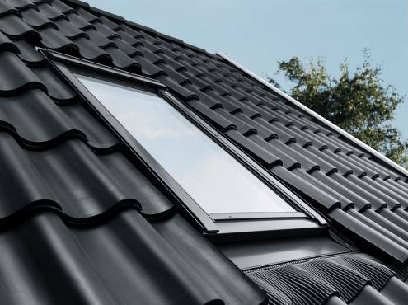
Dachówka płaska Orea 9
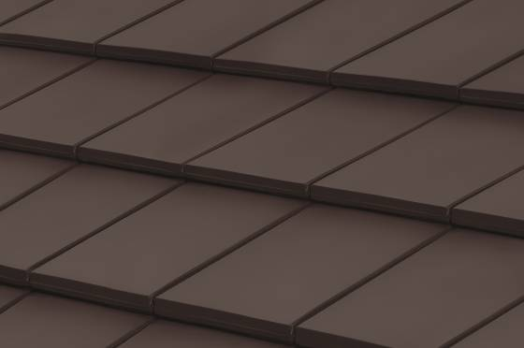 |  |  | Nowość w ofercie Koramic ﬁrmy Wienerberger Koramic to marka produktowa ceramicznych materiałów do pokrycia dachu, będąca własnością koncernu Wienerberger. Koramic to najwyższej jakości kompleksowe rozwiązania dla dachu ceramicznego. System Koramic tworzą dachówki ceramiczne oraz niezbędne akcesoria ceramiczne a także akcesoria techniczne – membrany, taśmy, produkty mocujące oraz szereg innych niezbędnych do wykonania kompletnego pokrycia dachowego. Orea 9 - to nowa, całkowicie płaska dachówka ceramiczna w ofercie. Duży format, proste krawędzie i wyraźne linie podziału dają wyjątkowe możliwości kształtowania estetyki budynku, doskonale sprawdzając się na obiektach o nowoczesnej stylistyce. Idealnie prosty kształt i gładką, powierzchnię, zapewnia i prostym układaniu dachu. Duży format (47,0 x 30,5 cm) sprawia, że wystarczy już 9,6 sztuki do ułożenia m2 dachu. Orea 9 posiada system zamków, charakterystyczny dla dachówek zakładkowych, który ułatwia prawidłowy montaż i gwarantuje wysoką szczelność jednocześnie skracając czas układania pokrycia. Połączenie montażu na zamki z płaską formą dachówki sprawia, że można ją układać również na elewacji, tym samym otwierając oryginalne, nowe możliwości aranżacji fasady. Orea 9 jest dostępna z pełną gamą dodatków ceramicznych, które pomagają wykończyć w estetyczny sposób każdy detal dachu oraz umożliwiają jego prawidłowe wykonanie od strony technicznej.
System orynnowania Eco Rainline
System orynnowania ECO RAINLINE jest kompletnym systemem odwadniającym idealnym dla każdego dachu. Wykonany z najwyższej jakości materiałów z dbałością o najmniejsze detale zaspokaja potrzeby najbardziej wymagających klientów. Materiał zastosowany do produkcji systemu ECO RAINLINE stanowi zdrowy kompromis pomiędzy trwałością, a estetyką. Oferowany wybór wielkości i kolorów systemu pozwalają na indywidualne dopasowanie systemu do powierzchni i kolorystyki połaci dachowych. Elementy systemu ECO RAINLINE produkowane są w oparciu o blachę oraz technologię Granite® Rain HDS produkcji Arcelor MIttal. Produkty ECO RAINLINE objęte są automatyczną gwarancją na odporność antykorozyjną oraz zachowanie estetycznych właściwości powłoki (po widocznej stronie) przez okres do 10 lat. |  |  |  | 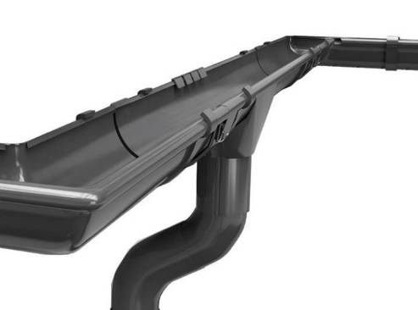
System orynnowania Raiko Platinum
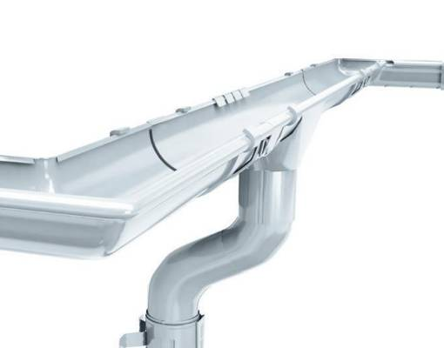 |  | System orynnowania RAIKO PLATINUM jest idealnym dla każdego dachu, kompletnym i wykonawcami są podstawą do tworzenia nowoczesnych elementów systemu. Każdy, nawet najmniejszy element orynnowania RAIKO PLATINUM jest wynikiem doboru optymalnych rozwiązań technologicznych, których unikalność chronią posiadane patenty. Zaangażowanie w montażu system orynnowania idealny dla każdego klimatu i każdego obiektu. System, którego walory wizualne subtelnie podkreślają piękno każdego budynku. System orynnowania RAIKO PLATINUM jest w pełni kompletnym systemem odwodnienia idealnym dla każdego dachu. Bogate doświadczenia oraz bliska współpraca z klientami i wykonawcami stanowi podstawę nowoczesnych elementów systemu. Rozwiązania technologiczne każdego, nawet najmniejszego elementu systemu orynnowania RAIKO PLATINUM są wynikiem długich poszukiwań i doboru optymalnych koncepcji, których unikalność chronią posiadane patenty.
Dach Bud
Firma DACH BUD SP.J. już od 14 lat z sukcesami zdobywa ugruntowaną pozycję na wielkopolskim rynku. Choć głównie specjalizujemy się w handlu pokryciami dachowymi, to z biegiem czasu dodatkowo poszerzyliśmy naszą ofertę m. in. o materiały termoizolacyjne oraz narzędzia dekarskie. W chwili obecnej oprócz główniej siedziby mieszczącej się w Poznaniu, posiadamy dwa oddziały w Dąbiu nad Nerem oraz w Kole co czyni nas jedną z największych hurtowni pokryć dachowych w Wielkopolsce. Główne cechy które nas charakteryzują to kompleksowa obsługa klientów indywidualnych jak i ﬁrm deweloperskich, począwszy od doradztwa poprzez wycenę, a na transporcie skończywszy. |  |  |  | 